

DOCUMENTATION
  - Application web pour reservation des salles
Mecellem Massinissa
Harkat Soraya
Chebri Koceila
Saidani Rabah
| INGENIEURIE DU WEB | 05/02/2026

Description du Projet
C’est une application web complète permettant la gestion et la réservation de salles de réunion, de formation ou d'événements. L'application offre une interface intuitive pour les utilisateurs et un système de gestion complet pour les administrateurs.
Le projet Réservation des salles est structuré selon une architecture client–serveur, séparant clairement la partie Frontend (interface utilisateur) et la partie Backend (logique métier et accès aux données).
Cette séparation permet une meilleure maintenabilité, une évolutivité accrue et une répartition claire des responsabilités.

Fonctionnalités principales :

Pour les utilisateurs :
- Consultation des salles disponibles avec photos et équipements
- Réservation en ligne avec sélection de créneaux horaires
- Annulation et modification des réservations
- Historique des réservations personnelles

Pour les Propriétaires :
- Gestion complète des salles (ajout, modification, suppression)
- Validation/refus des réservations
- Calendrier global de toutes les réservations
- Consulter les avis et commentaires laissés par les clients.

Pour l’administrateur :
- Gérer les comptes utilisateurs (activation, désactivation).
- Supprimer des annonces de salles si nécessaire.
- Superviser les avis et commentaires pour modération.

Stack Technologique :

Composant | Technologie | Objectif
Frontend | React 18 + React Router | Interface utilisateur dynamique
Backend | Node.js + Express | API REST, logique métier
Base de données | My SQL | Stockage des données
Styling | CSS Modules / Tailwind | Design responsive
Authentification | JWT (JSON Web Tokens) | Sécurité des sessions
HTTP Client | Axios | Communication avec l'API

Arboressance du projet :

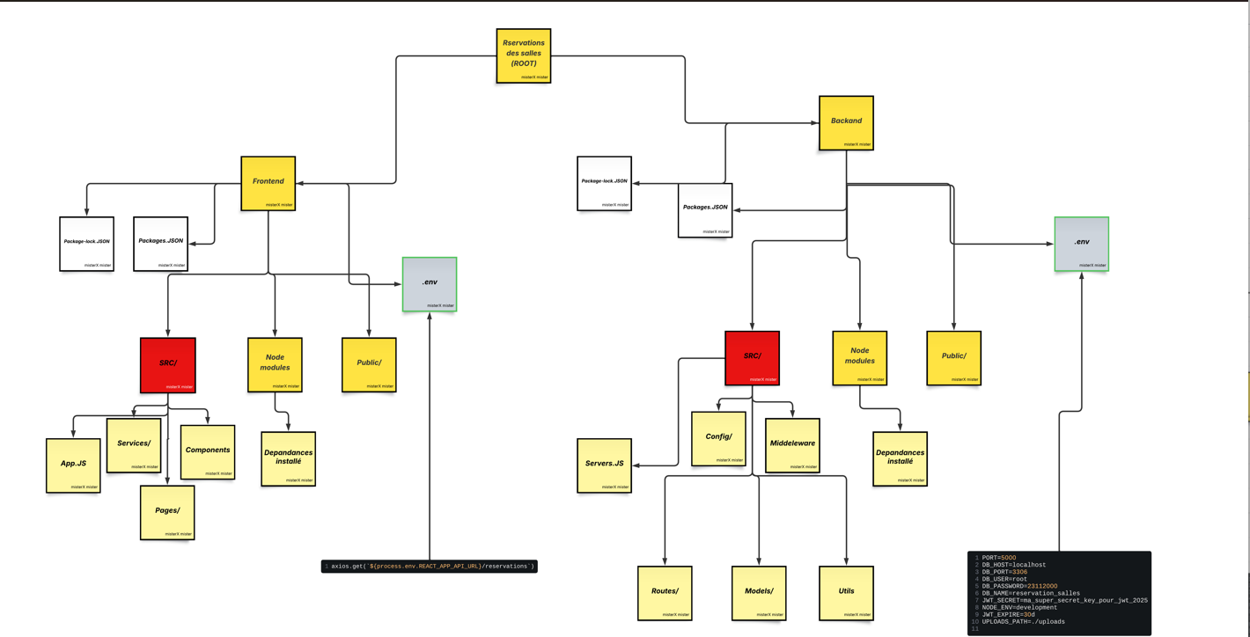

L’arborescence globale du projet est organisée comme suit :
- Un dossier racine contenant les configurations générales.
- Un dossier Frontend pour l’application côté client.
- Un dossier Backend pour l’API et la gestion serveur.

dossier RACINE DU projet :
2.1 package.json
Ce fichier décrit le projet au niveau global.
Il contient :
- Le nom et la version du projet.
- Les scripts de démarrage et de développement.
- Les dépendances communes si le projet est lancé de manière unifiée.
2.2 package-lock.json
Ce fichier garantit la stabilité des dépendances en verrouillant les versions exactes des bibliothèques installées.
Il permet d’assurer un environnement identique sur toutes les machines de développement.

3. 📁Architecture du Frontend
Le Frontend représente la partie visible de l’application, accessible par les utilisateurs via un navigateur web.
Il est développé à l’aide d’un framework JavaScript moderne (ex. React).
3.1 📁Frontend/node_modules
Ce dossier contient l’ensemble des bibliothèques nécessaires au fonctionnement de l’application Frontend.
Il est généré automatiquement lors de l’exécution de la commande npm install.

3.2 📁Frontend/public
Ce dossier contient les ressources statiques accessibles directement par le navigateur, notamment :
- Le fichier index.html, point d’entrée de l’application.
- Les images, icônes et autres ressources statiques.

3.3 📁Frontend/src
Ce dossier constitue le cœur de l’application Frontend.
Il contient tout le code source de l’interface utilisateur.
3.3.1 📄App.js
Fichier principal de l’application Frontend.
Il assure :
- L’initialisation de l’application.
- La gestion du routage entre les différentes pages.
- L’assemblage des composants principaux.

3.3.2 📁Components
Ce dossier regroupe les composants réutilisables de l’interface graphique, tels que :
- Barre de navigation
- Boutons
- Formulaires
- Modales
Ces composants peuvent être utilisés par plusieurs pages afin d’éviter la duplication du code.

3.3.3 📄Pages
Ce dossier contient les pages principales de l’application.
Chaque page correspond généralement à une route spécifique (ex. page de réservation, page de connexion, tableau de bord).

3.3.4 📁Services
Ce dossier est dédié à la communication avec le Backend.
Il contient les fonctions responsables des appels HTTP (GET, POST, PUT, DELETE) vers l’API REST à l’aide de bibliothèques telles que Axios.
axios.get(`${process.env.REACT_APP_API_URL}/reservations`)

3.4 📄Frontend/.env
Ce fichier contient les variables d’environnement spécifiques au Frontend, telles que l’URL du serveur Backend.
Il permet de modifier la configuration sans toucher au code source.
REACT_APP_API_URL=http://localhost:5000/api
REACT_APP_ENV=development

4. 📁Architecture du Backend
Le Backend constitue la couche serveur de l’application.
Il est responsable de la logique métier, de la sécurité, de l’accès à la base de données et de la gestion des requêtes clients.

4.1 📁Backend/node_modules
Ce dossier contient les dépendances nécessaires au fonctionnement du serveur (Express, ORM, bibliothèques de sécurité, etc.).

4.2 📁Backend/public
Ce dossier est utilisé pour stocker les fichiers accessibles publiquement depuis le serveur, tels que les fichiers uploadés ou les ressources statiques.

4.3 📁Backend/src
Ce dossier contient l’ensemble du code source du Backend.
4.3.1 server.js
Point d’entrée du serveur Backend.
Il assure :
- L’initialisation du serveur Express.
- La configuration des middlewares.
- La connexion à la base de données.
- Le lancement de l’écoute sur un port défini.

4.3.2 📁config
Ce dossier regroupe les fichiers de configuration du serveur, notamment :
- La configuration de la base de données.
- Les paramètres de sécurité.
- Les constantes globales.

4.3.3 📁middleware
Ce dossier contient les middlewares chargés de traiter les requêtes avant l’accès aux routes, tels que :
- L’authentification via JWT.
- La gestion des autorisations.
- Le traitement des erreurs.

4.3.4 📁 routes
Ce dossier définit les différentes routes de l’API REST.
Chaque route correspond à une fonctionnalité spécifique de l’application (gestion des salles, réservations, utilisateurs).

4.3.5 📁 models
Ce dossier contient les modèles de données représentant la structure des entités stockées dans la base de données (utilisateurs, salles, réservations).

4.3.6 📁 utils
Ce dossier regroupe les fonctions utilitaires réutilisables dans l’ensemble du projet Backend, telles que :
- La génération de tokens JWT.
- Les fonctions de validation.
- Les outils de formatage des données.

4.4 📄Backend/.env
Ce fichier contient les variables d’environnement sensibles du Backend, telles que :
- Le port du serveur.
- Les paramètres de connexion à la base de données.
- Les clés secrètes utilisées pour l’authentification.
- PORT=5000
- DB_HOST=localhost
- DB_PORT=3306
- DB_USER=root
- DB_PASSWORD=23112000
- DB_NAME=reservation_salles
- JWT_SECRET=ma_super_secret_key_pour_jwt_2025
- NODE_ENV=development
- JWT_EXPIRE=30d
- UPLOADS_PATH=./uploads

5. Communication entre le Frontend et le Backend
La communication entre le Frontend et le Backend se fait via des requêtes HTTP vers une API REST.
Le Frontend envoie des requêtes à l’aide d’outils comme Axios, et le Backend renvoie des réponses au format JSON.
Cette architecture assure une séparation claire des responsabilités et facilite la maintenance, les tests et l’évolution de l’application.

Procédure de lancement du projet

1. Prérequis techniques
Avant de lancer le projet, il est nécessaire de disposer des éléments suivants :
- Node.js (version LTS recommandée)
- npm (installé automatiquement avec Node.js)
- Un navigateur web moderne (Google Chrome, Firefox, etc.)
- Un système de gestion de base de données (MySQL )
- Un éditeur de code (Visual Studio Code recommandé)

2. Récupération du projet
Le projet doit être cloné ou copié dans un répertoire local sur la machine de développement.
$ git clone https://github.com/votre-username/reservation-de-salle.git

$ cd reservations-des-salles

3. Installation des dépendances
3.1 Installation des dépendances Backend
Se placer dans le dossier Backend et installer les dépendances nécessaires :
$cd Backend
$npm install
Cette commande installe toutes les bibliothèques requises pour le fonctionnement du serveur.

3.2 Installation des dépendances Frontend
Se placer ensuite dans le dossier Frontend :
$cd ../Frontend
$npm install
Cette étape installe les dépendances nécessaires à l’interface utilisateur.

4. Lancement du Backend
Après l’installation des dépendances, lancer le serveur Backend :
$cd Backend
$npm start

Le serveur démarre et écoute par défaut sur le port défini dans le fichier .env (ex. http://localhost:5000).

5. Lancement du Frontend
Dans un nouveau terminal, lancer l’application Frontend :
$cd Frontend
$npm start
L’application est alors accessible depuis le navigateur à l’adresse suivante :
http://localhost:3000

6. Vérification du fonctionnement
Une fois les deux parties lancées :
- Le Frontend s’affiche correctement dans le navigateur.
- Les requêtes API sont envoyées vers le Backend.
- Les données sont échangées sous format JSON.
- Les fonctionnalités de réservation sont opérationnelles.

Diagramme des cas d’utilisation

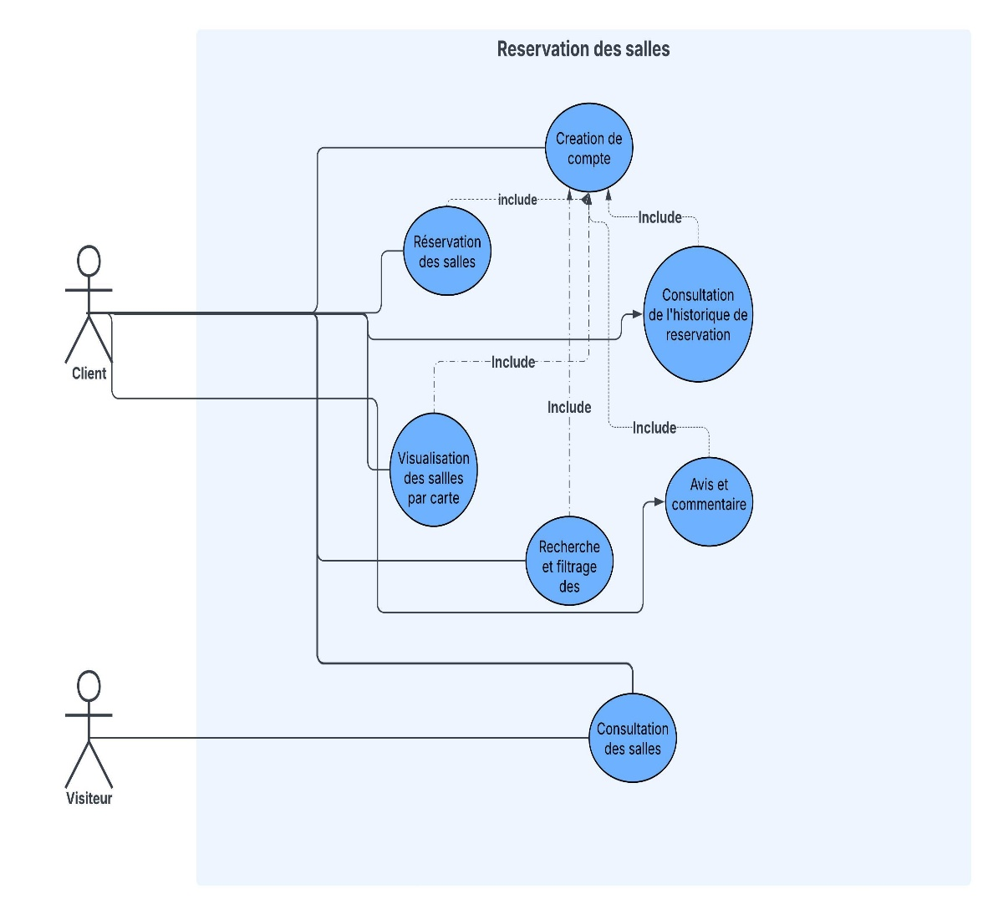
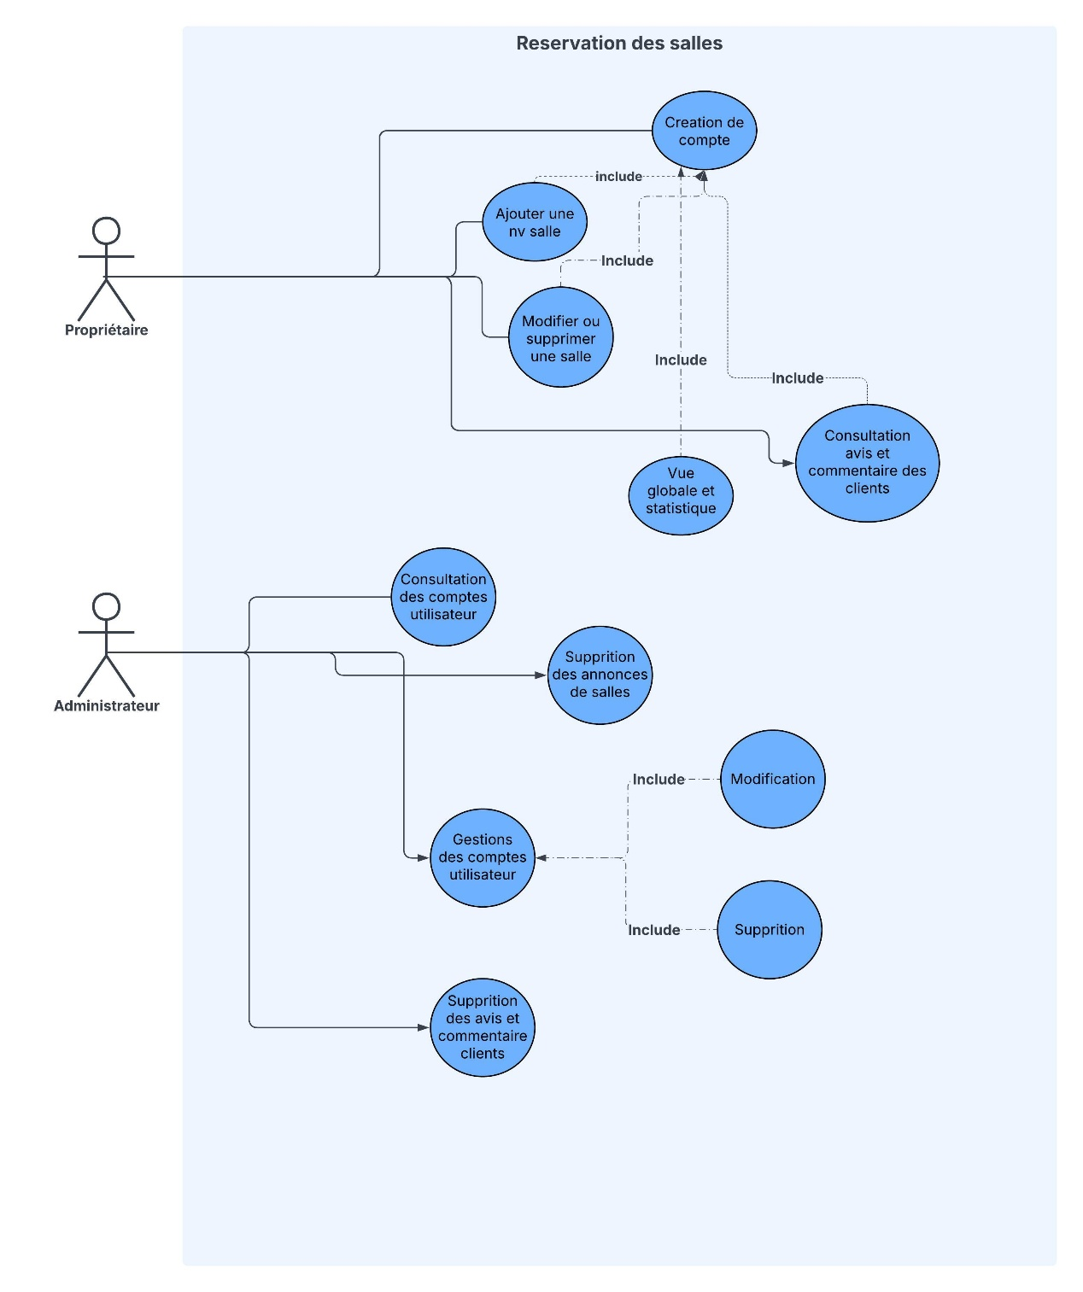

Diagramme de contexte

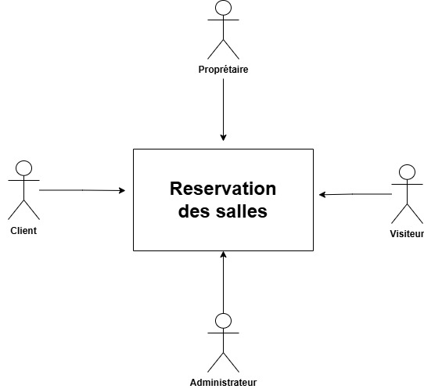

Diagramme de classe
